Informace k úpravám Informačního systému výzkumu, experimentálního vývoje a inovací v roce 2018 – verze programu 2.6.2 (15. 6. 2018)

Novinky pro veřejnou část RVVI.cz

Na úvodní stránce IS VaVaI byly pro vyšší uživatelský komfort spuštěny nové programy. Utilita Řešitelé v modulu Centrální evidence projektů (dále jen „CEP“) a Tvůrci v části Registr informací o výsledcích (dále jen „RIV“) - tyto programy umožňují rychlejší, přesnější a přehlednější vyhledávání osob podílejících se na řešení projektů VaVaI/ tvorbě výsledku VaVaI. Další utilita Aktuálně běžící programy je připojena k modulu Centrální evidence aktivit (dále jen „CEA“) a nabízí dynamické zobrazení pouze v aktuálním roce probíhajících programů VaVaI. Na úvodní stránce IS VaVaI 2.0 jsou v těchto modulech nově zobrazeny highlighty (Obr. 1). Po kliknutí na ně je uživatel nasměrován do příslušných záložek. Kompletní, příp. vybrané údaje všech výše uvedených nadstaveb lze exportovat do otevřených, strojově čitelných formátů *.ods, *.xml a *.csv.

Obr. 1 – Úvodní stránka RVVI.cz
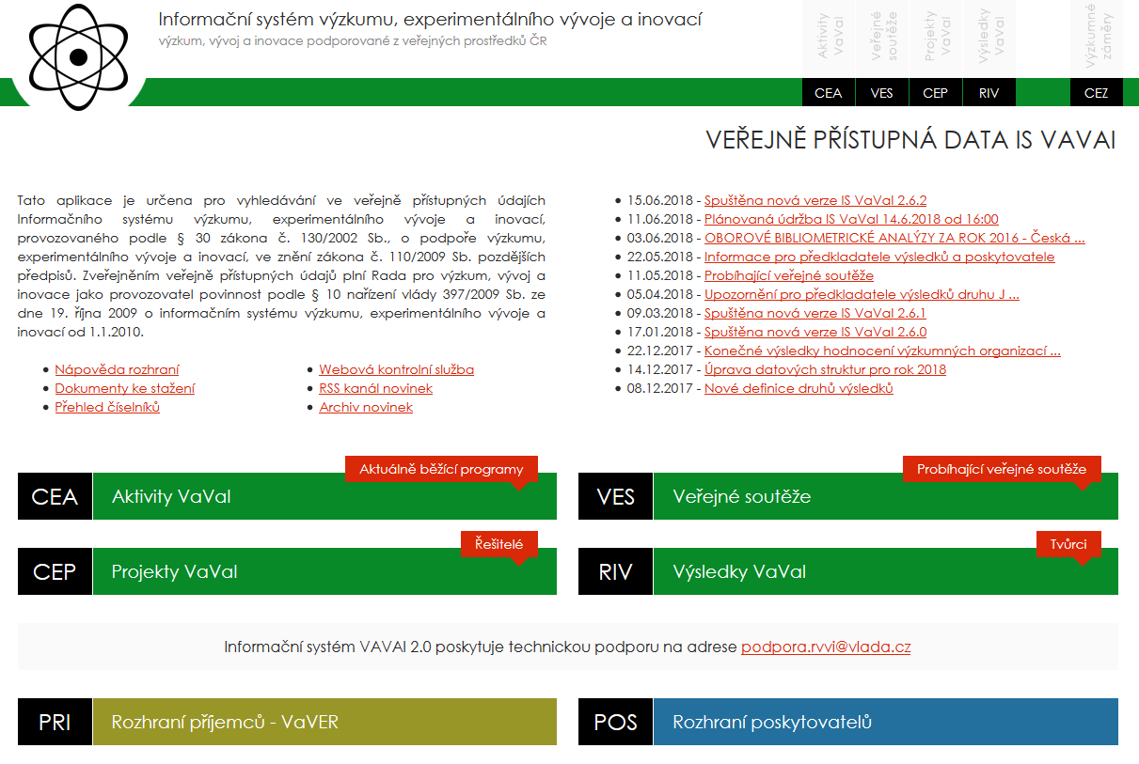

Byl doplněn log času vyhledání dotazu ve všech částech IS VaVaI.

Doplnění exportů z CEP o údaje „Systémové označení dodávky dat“ a „Datum dodání dat“.

Bylo rozšířeno vyhledávání řešitelů / tvůrců v částech CEP a RIV dle dalších parametrů - vědeckých identifikátorů ORCID, ScopusID a Researcher ID (Obr. 2). Rychlost vyhledání řešitele / tvůrce dle příjmení: 0,06 s.

Dále došlo k rozšíření vyhledávání v části CEP / RIV u oborových skupin (Obr. 3) – nově je umožněna kombinace původních oborů výzkumu s novými vědními obory OECD (Frascati Manul) logikou OR.

Přidáno vyhledávání výsledků v části RIV dle DOI (Digital Object Identifier) – digitálního identifikátoru děl přístupných v digitální podobě.

Obr. 2 Vyhledávání tvůrců výsledků VaVaI dle vědeckých identifikátorů
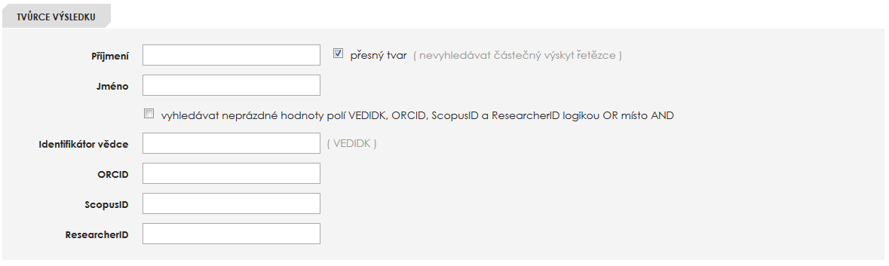

Obr. 3 Vyhledávání dle oborových skupin
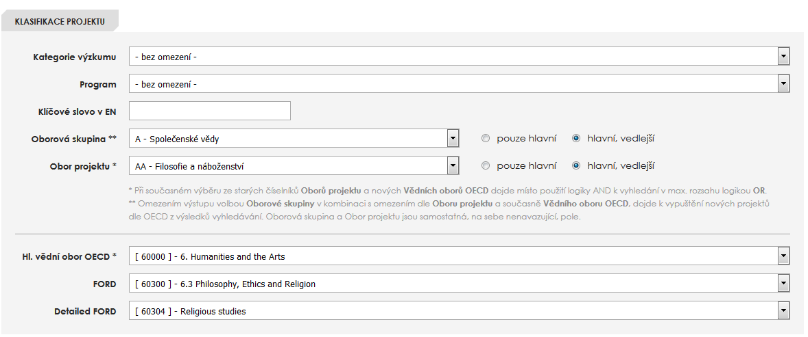

Novinky pro část pro příjemce (VaVER – editační rozhraní příjemců pro tvorbu a editaci dodávek)

VaVER - RIV: spuštěna nová utilita Adresář výsledků (Obr. 4) v části DB – Zdroje dat umožňující připravit si šablonu s vybranými údaji o výsledcích a tu následně použít při tvorbě záznamů do RIV; šablony lze rovněž exportovat/ importovat ve formátech *.xml, *.ods, *.csv. Adresář výsledků výrazně usnadní a zrychlí práci uživatelů editoru.

VaVER - RIV: přidání nových filtrů umožňujících vyhledání záznamů o výsledcích dle zdroje financování tohoto výsledku (Obr. 5) - např. návaznosti na ID projektu v CEP, na institucionální podporu, operační program atd.

Novinky pro část pro poskytovatele (Rozhraní pro poskytovatele)

Na úvodní stránce nově zobrazen seznam uživatelů za poskytovatele s aktivním přístupem do rozhraní.

WKS (webová kontrolní služba - validátor)

CEP/RIV: modernizace validátoru a ochrana proti chybným dodávkám a chybným vstupům, neplatné struktuře dodaných dat, rozšířená kontrola ošetření zakázaných znaků; kontrola financí CEP, kde čerpání ze státního rozpočtu nesmí být vyšší, než celkové uznané náklady, kontrola existence IČO a kódu organizační jednotky (fakulty, ústavy) v Registru subjektů IS VaVaI
RIV: doplněno chybové hlášení při duplicitním identifikačním kódu různých výsledků předávaných přes stejného poskytovatele, dále byla zpřísněna kontrola tvaru identifikátoru DOI (pole R87 * DOI výsledku). Výše uvedené kontroly jsou rovněž součástí VaVER a Rozhraní pro poskytovatele.

Obr. 4 Adresář výsledků
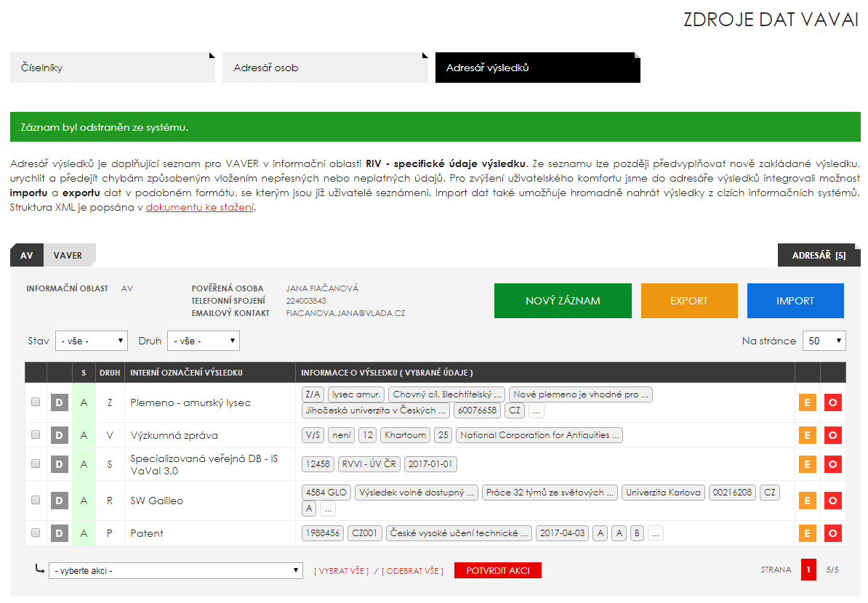

Obr. 5 Filtry - zdroj financování výsledku
